江苏省仪征中学2024-2025学年度第二学期高二地理学科导学案
3.1 大都市辐射对区域发展的影响
研制人：徐珊珊 审核人：刘永飞
班级：____________姓名：____________学号：________授课日期：________
【课程标准及要求】
课程标准 | 学习目标
以某大都市为例，从区域空间组织的视角出发，说明大都市辐射功能。 | 1. 结合具体实例，理解城市（大都市）、城市功能、城市辐射、腹地、区域空间组织形式等基本概念。  2. 通过案例，认知大都市的位置及辐射范围，说出大都市对周边区域产生辐射的原因，辐射作用的表现，以及辐射强度的时空变化特征。  3. 结合实例，理解大都市辐射对大都市及周边地区发展的影响。
【导读——读教材识基础】
阅读地理选择性必修 二 教材第57—62页
【导学——培素养引价值】
任务1 阅读教材P57—59页，回答下列问题：
1. 城市——人口密集、工商业发达的地方，通常是区城 、 、 的中心，为周围地区提供工业产品和各种服务。
大都市——规模庞大、人口众多、经济发达、具备强大辐射带动功能的现代化城市区域，是城镇化发展到高级阶段的城市空间组织形式。
区域则通过提供 、 、 、 等而成为城市发展的依托。

2. 城市功能——城市在一定区域范围内的社会经济生活中所能发挥的作用。主要有生产、服务、管理、集散、创新等功能。有些城市功能比较简单（如格尔木市 功能突出，武夷山市 功能突出）；有些城市则具备多种功能（如省会城市）。
影响城市功能的主要因素：自然条件（城市功能形成和发展的基础）、城市的经济实力及主导产业、行政区划等

3. 城市辐射——中心城市通过 与周边城市紧密联系。在社会经济活动中， 、 、 、
等要素由高等级城市向低等级城市流动。
（1）辐射功能影响因素：城市的规模等级高低、城市的功能
（2）辐射功能强弱的衡量标准：可以用城市腹地（城市周围与城市具有紧密的经济、文化联系的毗邻地区）的范围来表示。
（3）辐射强度空间上有一定差异，影响因素主要有：
①距离：距离越近，辐射强度 ，反之， ；
②交通：交通越便利，辐射强度 ，反之， ；
③城市等级：城市等级越高，对其他城市辐射强度 ；同时本身与更高等级的城市，联系也会更加 ，受到的辐射也会越 ；
④经济：经济发展水平越高，对其他城市辐射强度 ；同时本身与经济更发达的城市，联系也是会更加 ，受到的辐射也会越 ；
⑤历史文化：历史文化联系越密切，影响强度 。
⑥政策：同一行政区，影响强度比较大。
（4）城市的发展往往受 的影响。如：腹地农业发达，农产品商品率高，有利于城市发展轻工业；腹地矿产资源得到开发，有助于城市发展重工业。
（5）城市的辐射功能因腹地条件而异。如：有工业发展优势的城镇，有可能承接中心城市产业链的某部分而发展为工业中心；离中心城市较 ，且交通较 的城镇，有机会发展成为中心城市的“卧城”。

4. 大都市的集聚与辐射功能
（1）中心城市对周边地区的影响：中心城市对周边地区的影响，首先起主导作用的是 ，然后才是 作用。中心城市通过自身的集聚和辐射作用与区域进行互动，实现要素与资源的最优配置，带动区域共同发展，同时自身的经济实力和辐射力也会不断增强。进而，中心城市与周边中小城市形成相互影响、相互依存的良性互动关系。
（2）现代大都市的发展历程（如图）

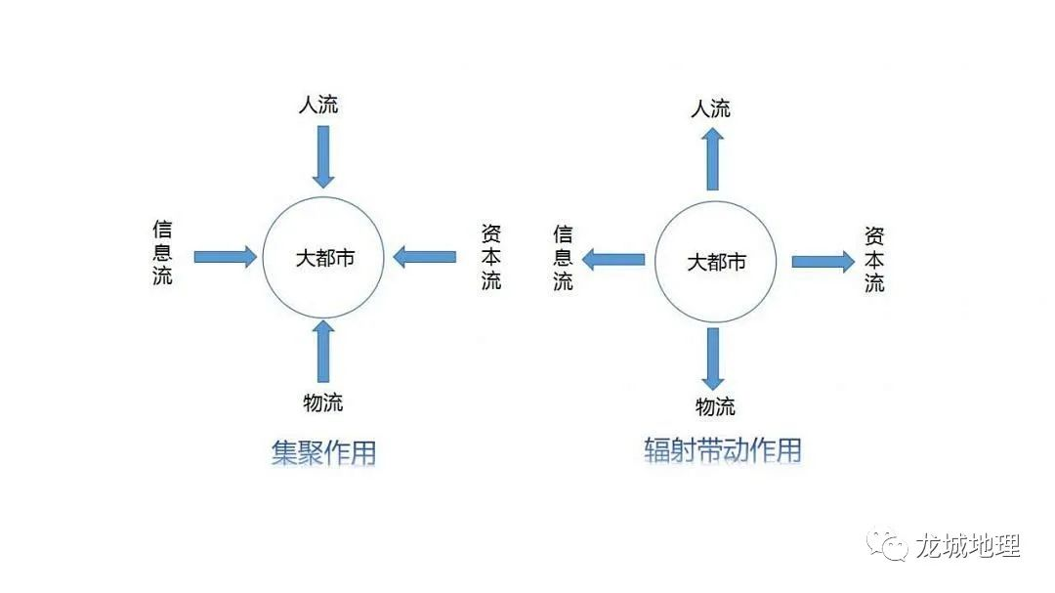

第一阶段，空间集聚阶段：企业、资金、技术、信息、人才在产业基础较好、区位条件优越的地区集聚。
第二阶段，辐射带动阶段：经济发展水平较高的地区与经济发展滞后的地区之间产生的产业、科技、人才、资金等要素的流动，以及思想观念、生产方式、生活习惯等方面的传播。（通过交通网、信息网、关系网来完成）
5. 城市体系——在一定区域范围内， 不同、 不同、 上各具特色的城市 、 形成有机整体。（我国城市规模划分标准：超大城市：城区常住人口1000万以上；特大城市：城区常住人口500万至1000万；大城市：城区常住人口100万至500万；中等城市：城区常住人口50万至100万；小城市：城区常住人口50万以下。）
影响城市等级和服务范围的因素主要有：地理位置、资源条件、交通条件、人口密度、政策等
【导思——析问题提能力】
1. 根据中心地理论，说明不同等级城市在数量、服务范围、服务功能、辐射带动作用等方面存在的差异。完成下表：
 | 服务范围 | 服务功能 | 数量 | 彼此距离 | 辐射带动作用 | 相互关系
高等级城市 |  |  |  |  |  | 同等级城市服务范围 ，不同等级城市服务范围
低等级城市 |  |  |  |  |  | 同等级城市服务范围 ，不同等级城市服务范围
2. 完成教材p59页活动题1。
【案例：上海市】
任务2 阅读教材P57—62页，回答下列问题：
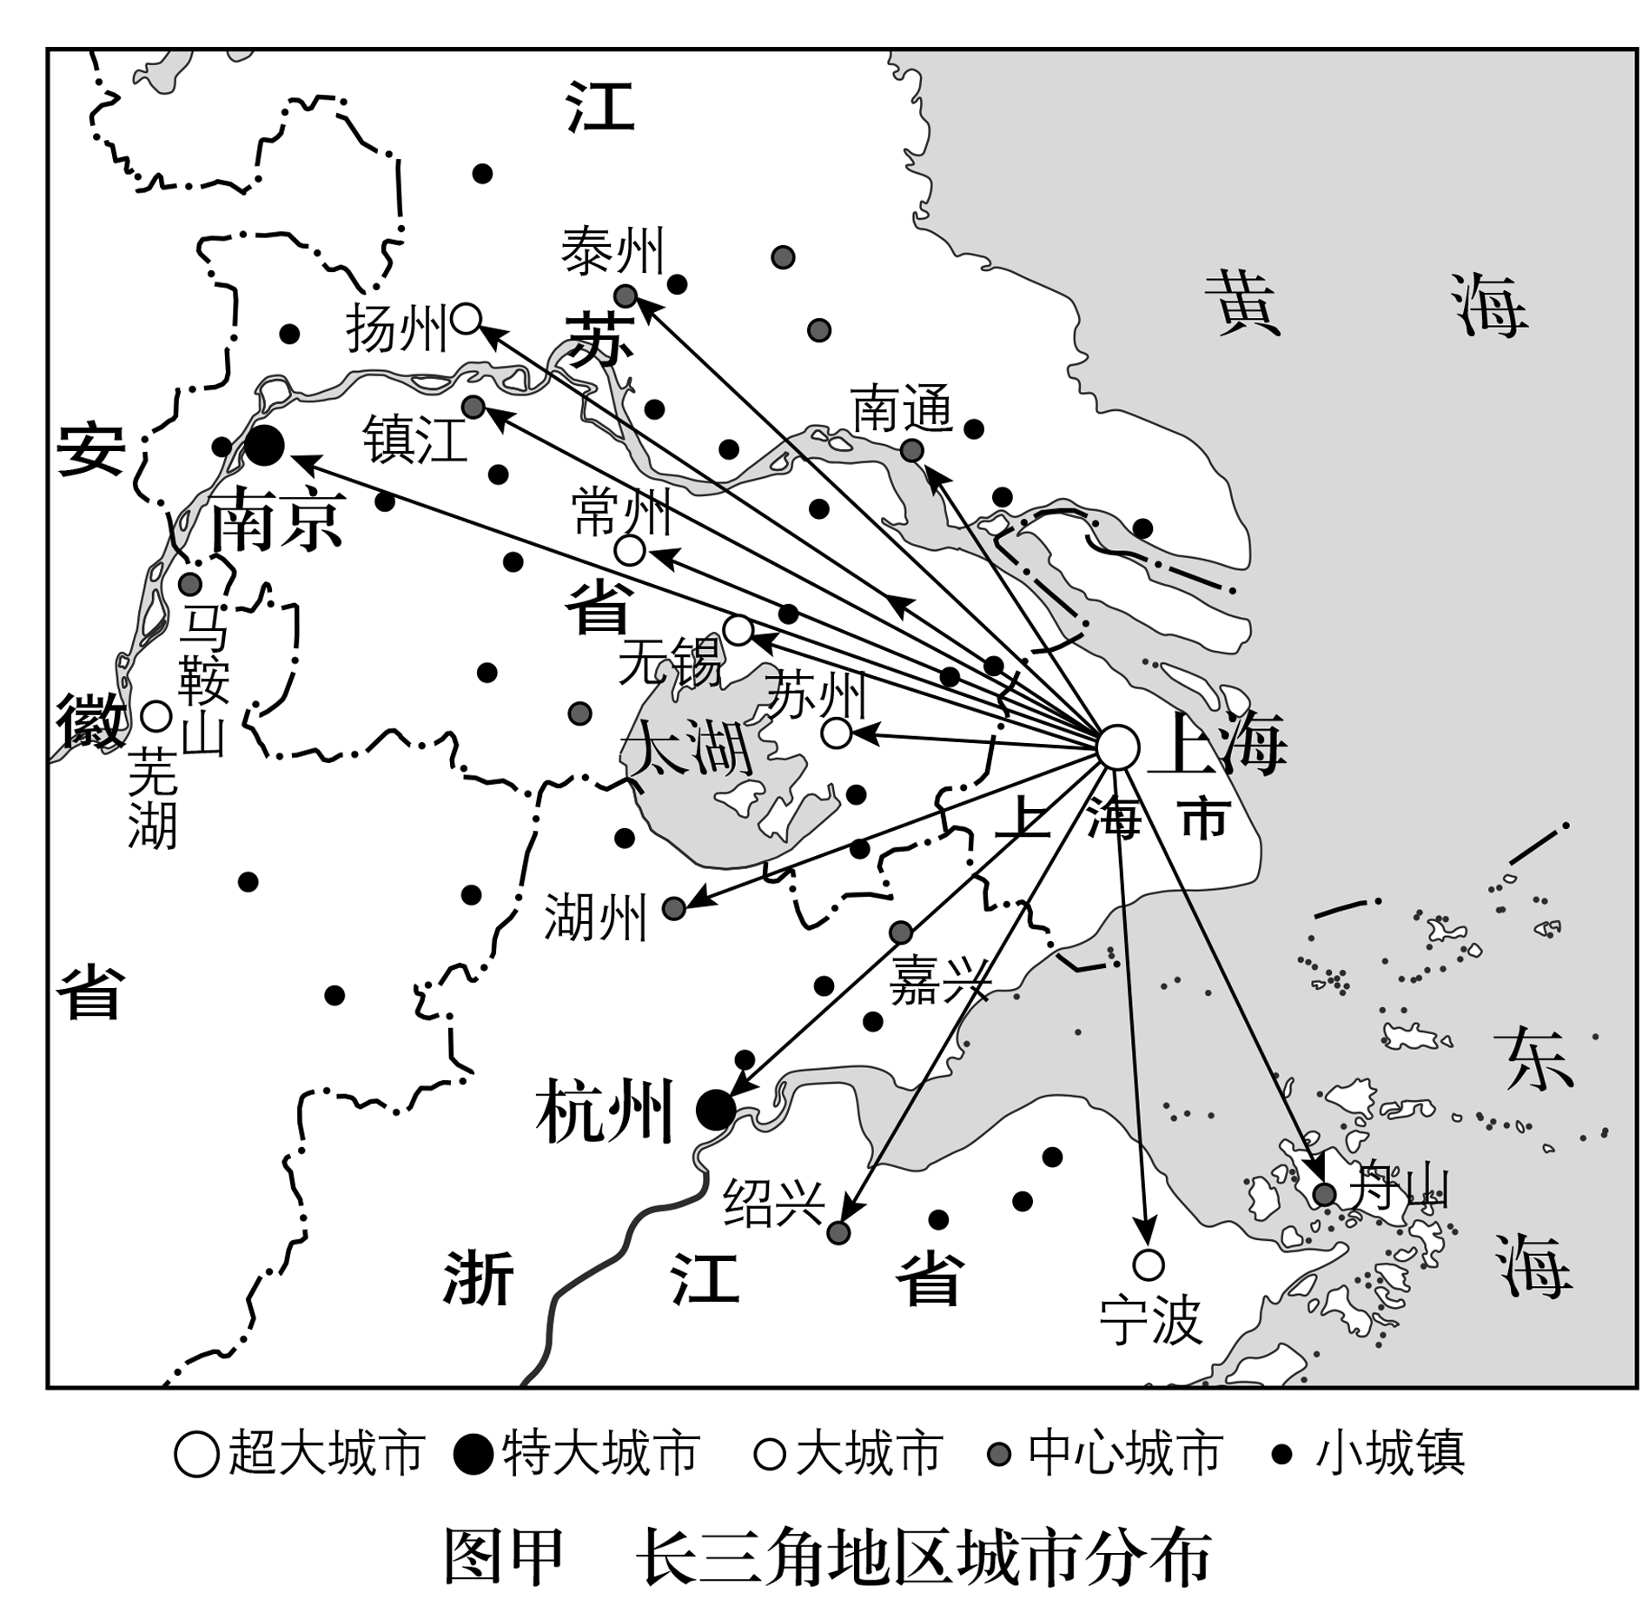

1. 描述上海市的地理位置？分析上海的地理位置特点对上海城市发展有何作用？

2. 简述上海市功能。

3. 简述上海能够发展成为国际化大都市的优势条件。

4. 大都市的辐射功能通过 网、 网、 网来完成，其作用与 和关系紧密相连。上海大都市经济辐射的主要区域可能包括哪些地区？

5. 简述上海大都市的辐射功能：
（1）产业带动功能—我国最大的工业城市，是长江三角洲乃至周边地区先进制造业和高科技产业的龙头。
（2）都市核心功能—区域发展和对外开放的引擎；对外开放的新型窗口
（3）交通运输枢纽功能—长江流域门户；中心城区已建成立体交通网络；
上海港是我国主要的外贸港之一
（4）金融服务功能—拥有大量的金融机构；中国（上海）自由贸易试验区等
（5）科技研发创新功能—高科技研发中心；技术创新的排头兵；具有示范引领作用的高科技园区和孵化器
6. 上海大都市的辐射带动作用
（1）由于发达的交通网络、上海的拉动作用，上海及周边形成了 “一核五圈四带”城市体系空间格局。
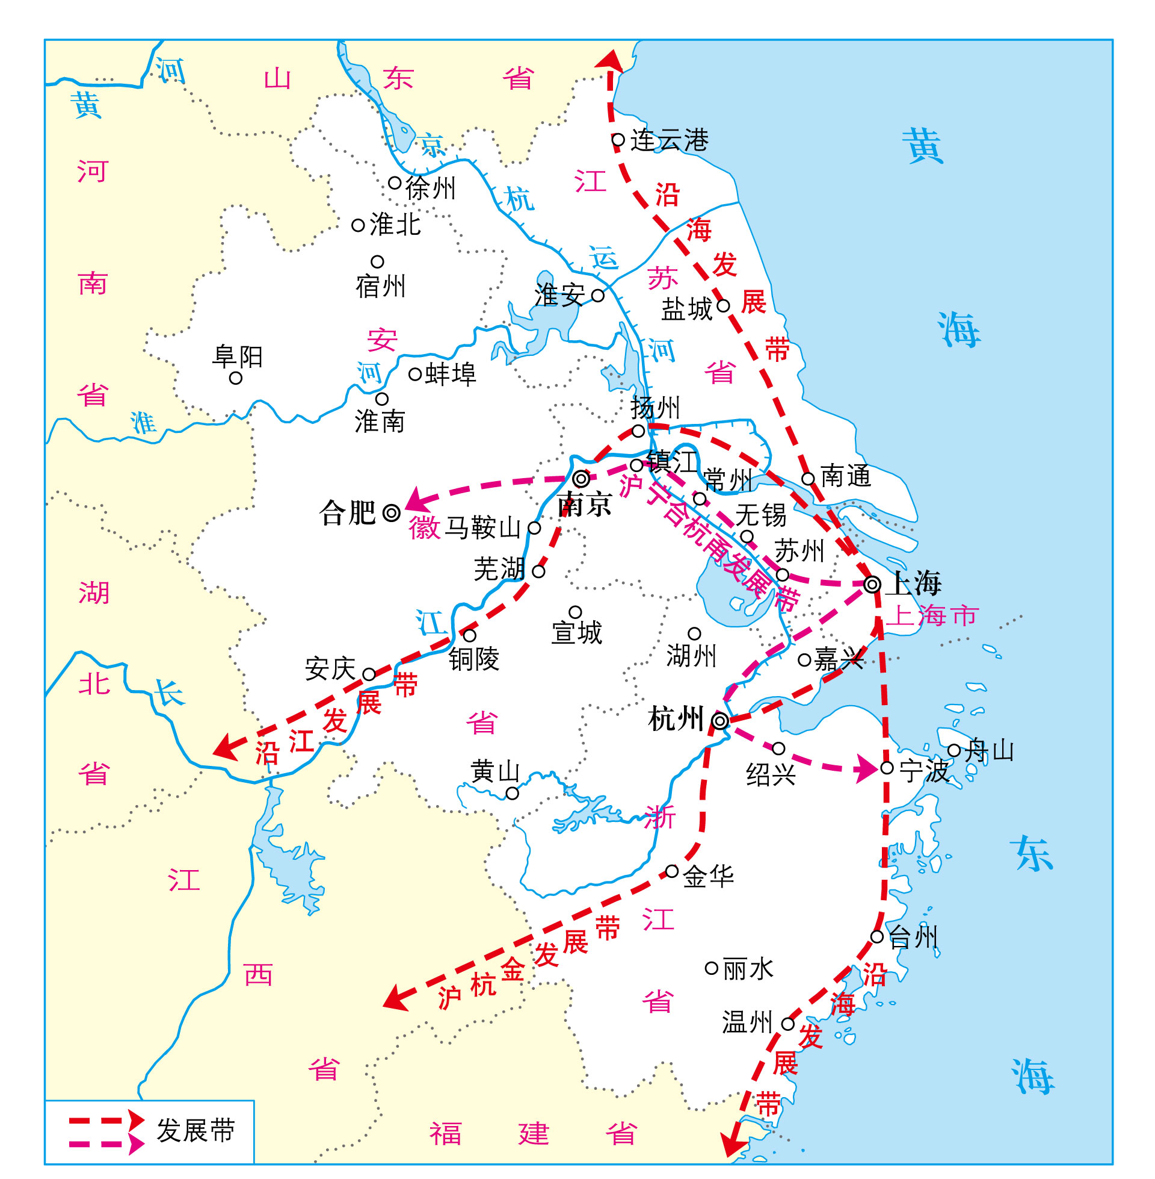
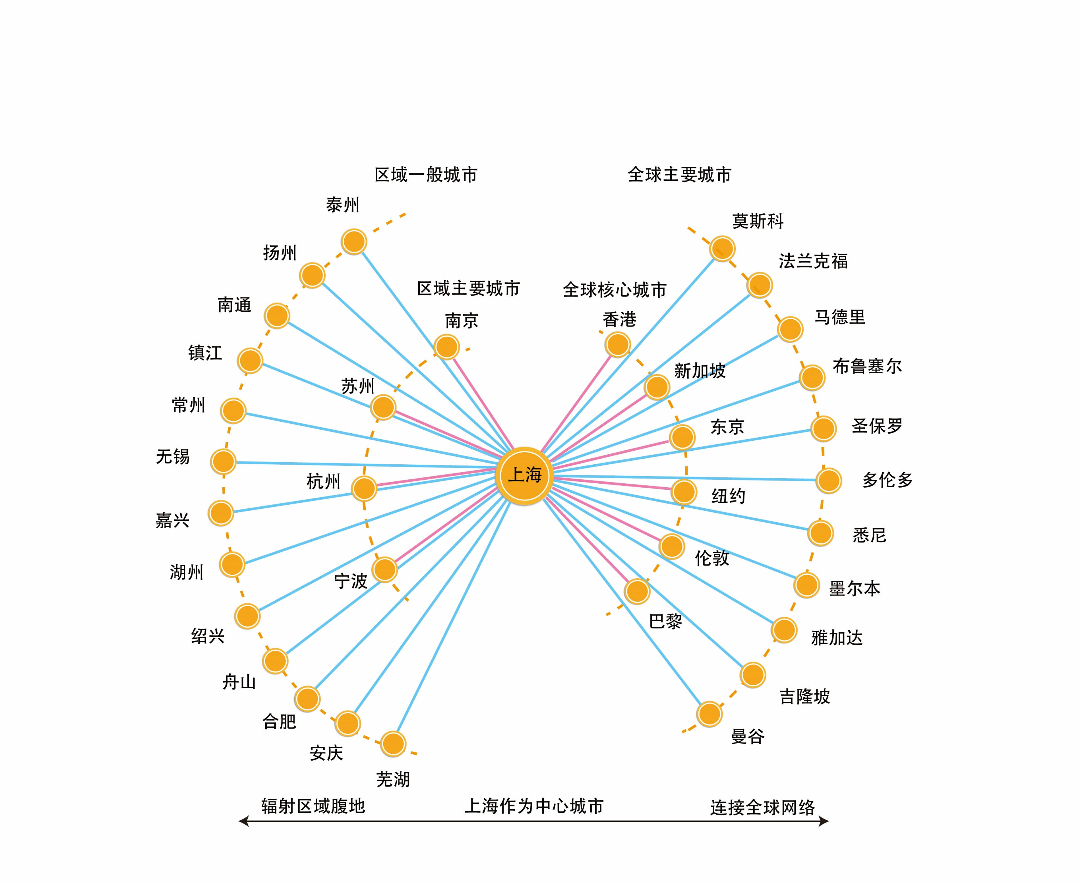
一核：上海 五圈：南京城市圈、杭州城市圈、合肥城市圈、苏锡常城市圈、宁波城市圈
四带：沿海城市带、沿江城市带、沪宁合杭甬发展带、沪杭金发展带
（2）上海对内、对外影响的两个扇面
对内：长江下游地区以及周边地域 对外：与亚太和欧洲的大城市保持商贸文化联系
上海与江苏、浙江、安徽共同构成的长江三角洲城市群，现已成为世界级超大城市群
7. 简述上海市对外辐射的影响：
（1）对上海市：有利于上海解决中心城市产业活动过度集聚、交通拥堵、地价上涨及环境污染等问题；
有利于大都市产业、资金等寻找新的发展机会。
（2）对受辐射的城市：可以获得资金、技术与管理经验，推进交通、通信等基础设施建设，促进产业发展，提升经济活力；对长三角众多城市的规模扩大、等级提高产生了影响。
（3）对整个区域：产业配置更加合理；区域联系更加密切，加快区域经济一体化；区域整体城市化水平提高； 区域经济整体竞争力增强；缩小区域内部差异；使区域空间组织日趋完善。

【导练——解例题找方法】
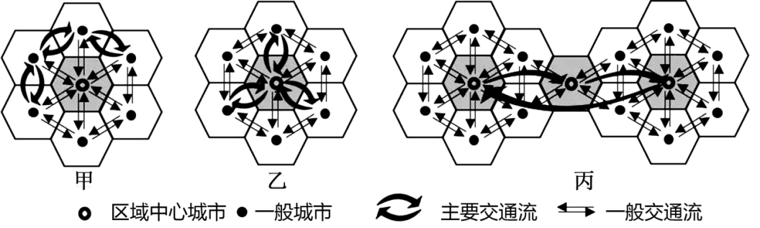
交通是城市间要素流动的重要载体，不同的交通流模式能够反映出城市间的相互联系状况。有学者基于G省2019年9月的日平均车流量数据信息，提出了该省高速公路交通流三种模式（下图）。据此完成下面小题。
1. 这三种模式中，对一般城市向区域中心城市要素集聚起促进作用（ ）
A. 最大的是甲模式 B. 最大的是乙模式 C. 最大的是丙模式 D. 三种模式一样大
2. 从丙模式判断，各区域中心城市之间存在（ ）
A. 职能一致性 B. 区域均衡性 C. 空间封闭性 D. 等级差异性
武汉城市圈（如图），是指以武汉为核心，覆盖周边8个城市所组成的城市圈。面积不到湖北省的1/3，却集中了全省一半以上的人口、60%以上的经济总量。武汉是我国中部地区特大城市之一，在水陆空综合交通方面优势显著，是承接东西，互联南北，辐射周边的金融、商贸、科教、信息、物流和旅游集散中心，光电子、汽车、新材料、生物医药、环保等产业已成规模。武汉对周边城市有辐射作用。例如，黄冈紧邻武汉，与武汉之间有城际铁路和高速公路相连，农业、教育品牌优势明显，已与武汉市共建了“中国光谷黄冈产业园”等区域产业互动融合示范区，依托武汉的光了产业品牌和产业发展优势，结合黄冈市区资源和产业基础，主要发展汽车零部件、电子电器、高端装备制造等产业集群和现代服务业。
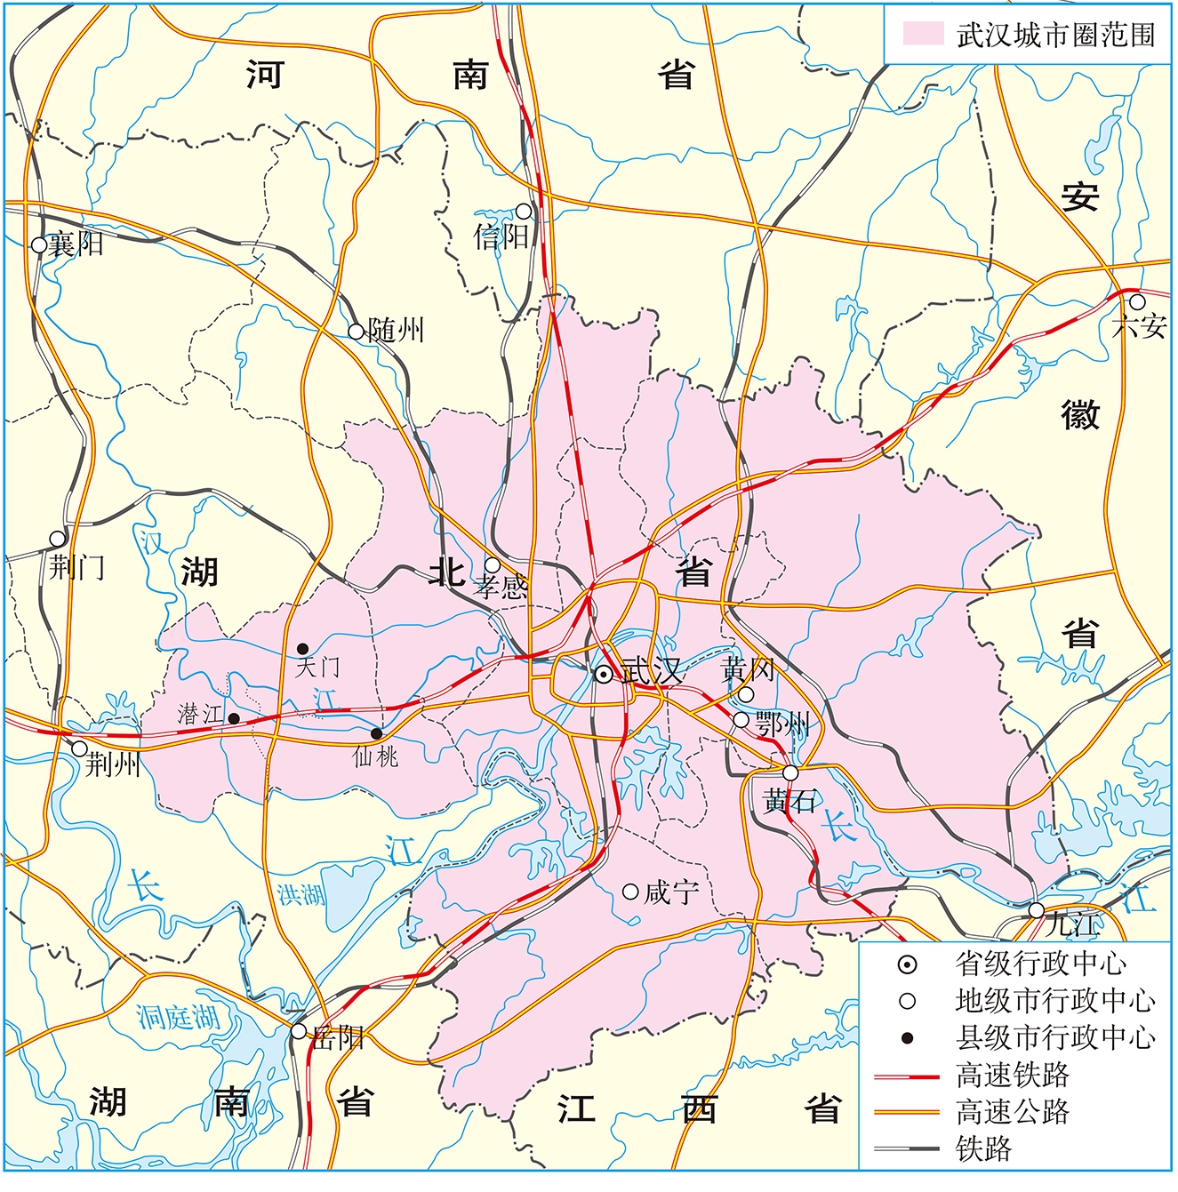

（1）武汉对黄冈的辐射作用是如何体现的?

（2）黄冈发展电子电器产业的区位优势是什么?

（3）武汉城市圈对武汉自身发展的意义是什么?

【导悟——拓思维建体系】

江苏省仪征中学2024—2025学年度第二学期高二地理学科作业
3.1 大都市辐射对区域发展的影响
研制人：徐珊珊 审核人：刘永飞
班级：___________姓名：___________学号：____________授课时间：30分钟
INCLUDEPICTURE "E:\\朱天华\\2021\\同步\\地理 鲁教 选择性必修1\\word\\基础过关A.TIF" \* MERGEFORMATINET INCLUDEPICTURE "E:\\朱天华\\2021\\同步\\地理 鲁教 选择性必修1\\word\\基础过关A.TIF" \* MERGEFORMATINET INCLUDEPICTURE "E:\\朱天华\\2021\\同步\\地理 鲁教 选择性必修1\\word\\基础过关A.TIF" \* MERGEFORMATINET INCLUDEPICTURE "E:\\朱天华\\2021\\同步\\地理 鲁教 选择性必修1\\word\\基础过关A.TIF" \* MERGEFORMATINET INCLUDEPICTURE "E:\\朱天华\\2021\\同步\\地理 鲁教 选择性必修1\\word\\基础过关A.TIF" \* MERGEFORMATINET INCLUDEPICTURE "E:\\朱天华\\2021\\同步\\地理 鲁教 选择性必修1\\word\\基础过关A.TIF" \* MERGEFORMATINET 【基础过关】
南京都市圈是以南京为中心的经济区域带，位于长江中下游沿江城市地带核心地区，地跨苏皖两省，是中国第一个跨省共建的都市圈。下图为南京都市圈示意图。据此完成下面小题。
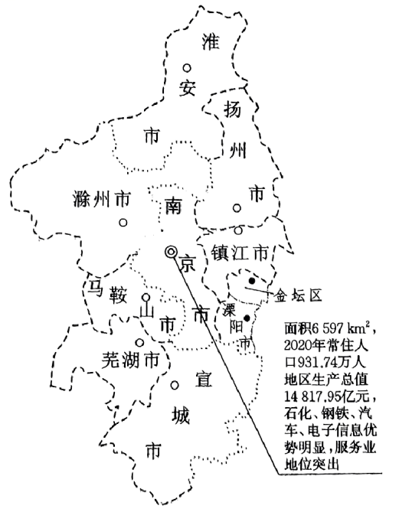
1．南京市成为南京都市圈的中心城市主要得益于（ ）
A．城市面积大 B．城市人口多 C．距离海洋近 D．经济水平高
2．受南京市的辐射带动作用（ ）
A．扬州市的城市等级提高 B．镇江市的采掘业发展较快
C．滁州市制造业快速发展 D．马鞍山市的辐射范围缩小
3．南京市对外辐射带动作用会使自身（ ）
A．产业结构升级 B．城市中心空心化
C．人口大量外迁 D．城镇化问题加剧
武汉城市圈是指以我国中部最大城市武汉为中心，覆盖黄石、鄂州、黄冈、孝感、咸宁、仙桃、天门、潜江等周边8个大中型城市所组成的城市群。武汉为中心城市，黄石为东翼中心城市，仙桃为西翼中心城市，其他6市均为三级节点城市。下图为武汉城市圈示意图。据此完成下面小题。
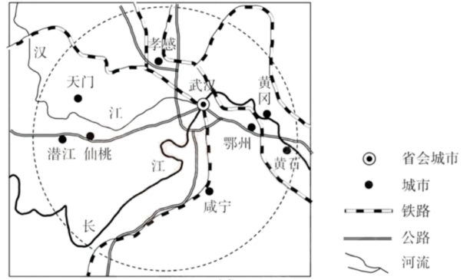
4．武汉成为武汉城市圈中心城市的区位优势有（ ）
①人口众多，用地规模大 ②基础服务设施完善 ③经济发展水平高 ④全国重要交通枢纽
A．①②③ B．②③④ C．①③④ D．①②④
5．武汉城市圈中武汉市辐射作用显著，表现为（ ）
A．集聚优秀人才、优质生产要素 B．高铁网络覆盖整个城市圈
C．为城市圈提供教育、医疗服务 D．农副矿产品的最大集散地
6．武汉城市圈内（ ）
A．城市分布比较均衡 B．服务种类差异较大
C．高等级城市数量多 D．城市发展方向相同
读我国某都市圈内部和外部城镇人口流动模式图，完成下面小题。
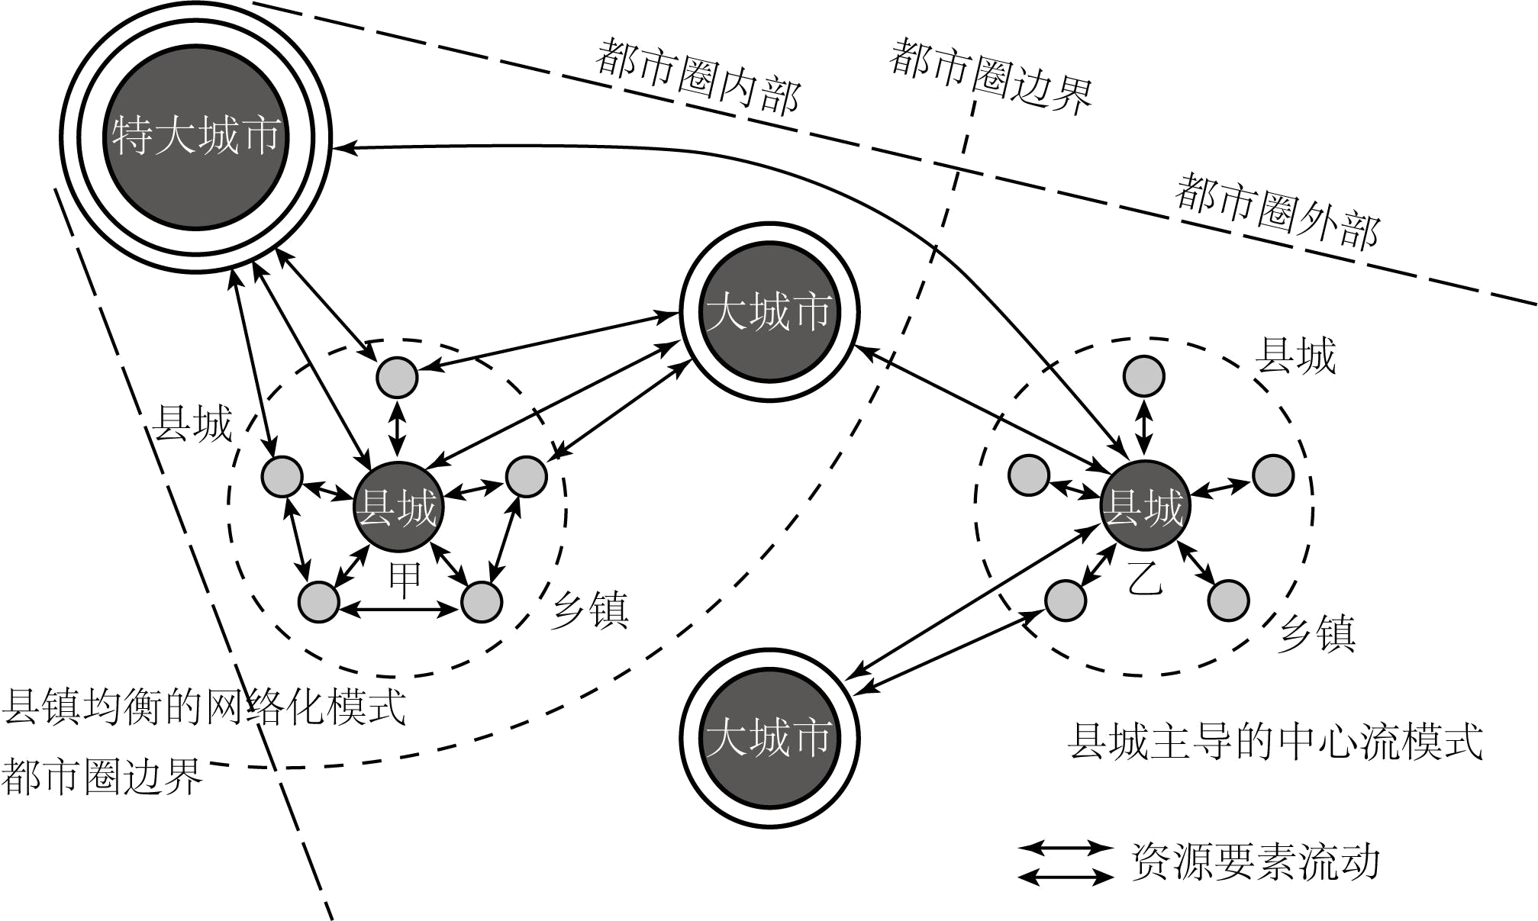
7．相对于甲县城，乙县城对周边乡镇吸引力更强，是因为乙地（ ）
A．城市等级高 B．就业岗位多 C．城乡差距大 D．距离乡镇近
8．甲县城城区与乡镇人口迁移模式（即就地城镇化）多见于我国（ ）
A．长江三角洲城市群 B．辽中南城市群 C．西宁兰州城市群 D．成渝城市群
汉口即汉水入长江之口。明朝末年，汉口商船四集，货物纷华，发展成为长江流域的中心城市；至清朝末年，汉口已成为我国内地市场与国际市场的纽带。受汉口辐射影响，其周边众多小城镇发展迅速，被誉为“小汉口”。据此完成下面小题。
9．明朝末年，汉口的主要城市功能为（ ）
A．生产功能 B．管理功能 C．创新功能 D．集散功能
10．汉口辐射带动“小汉口”的主要方式为（ ）
A．产业转移 B．人口迁入 C．技术支持 D．货物流通
11．清朝末年，“小汉口”通过汉口运往国际市场的货物主要有（ ）
①茶叶 ②水产品 ③绸缎 ④日用品
A．①② B．①③ C．②③ D．③④
有学者把邻近大都市区中心城市的外围、经济发展水平相对落后的区域称之为“大都市阴影区”，其范例在中国不在少数，如京津冀城市群邻近中心城市北京、天津的外围地区，经济发展水平较中心城市显著落后，北京北部的城市张家口、承德经济发展水平更为落后。读“京津冀城市群经济发展水平综合指数图”，据此完成下面小题。
INCLUDEPICTURE "E:\\闫法敏\\2022\\一轮\\鲁教地理\\word\\L121.TIF" \* MERGEFORMATINET INCLUDEPICTURE "E:\\闫法敏\\2022\\一轮\\鲁教地理\\word\\L121.TIF" \* MERGEFORMATINET INCLUDEPICTURE "E:\\闫法敏\\2022\\一轮\\鲁教地理\\word\\L121.TIF" \* MERGEFORMATINET INCLUDEPICTURE "E:\\闫法敏\\2022\\一轮\\鲁教地理\\word\\L121.TIF" \* MERGEFORMATINET INCLUDEPICTURE "E:\\闫法敏\\2022\\一轮\\鲁教地理\\word\\L121.TIF" \* MERGEFORMATINET INCLUDEPICTURE "E:\\张潇\\2022\\一轮\\看ppt\\鲁教地理\\word\\第三部分\\L121.TIF" \* MERGEFORMATINET INCLUDEPICTURE "\\\\闫法敏\\e\\闫法敏\\2022\\一轮\\成盘\\2023版 大一轮 地理 新教材 鲁云\\全书完整的Word版文档\\第三部分\\L121.TIF" \* MERGEFORMATINET INCLUDEPICTURE "\\\\闫法敏\\e\\闫法敏\\2022\\一轮\\成盘\\2023版 大一轮 地理 新教材 鲁云\\全书完整的Word版文档\\第三部分\\L121.TIF" \* MERGEFORMATINET INCLUDEPICTURE "E:\\闫法敏\\2022\\一轮\\2023版 大一轮 地理 新教材 鲁教版（江苏）\\全书完整的Word版文档\\第三部分\\L121.TIF" \* MERGEFORMATINET 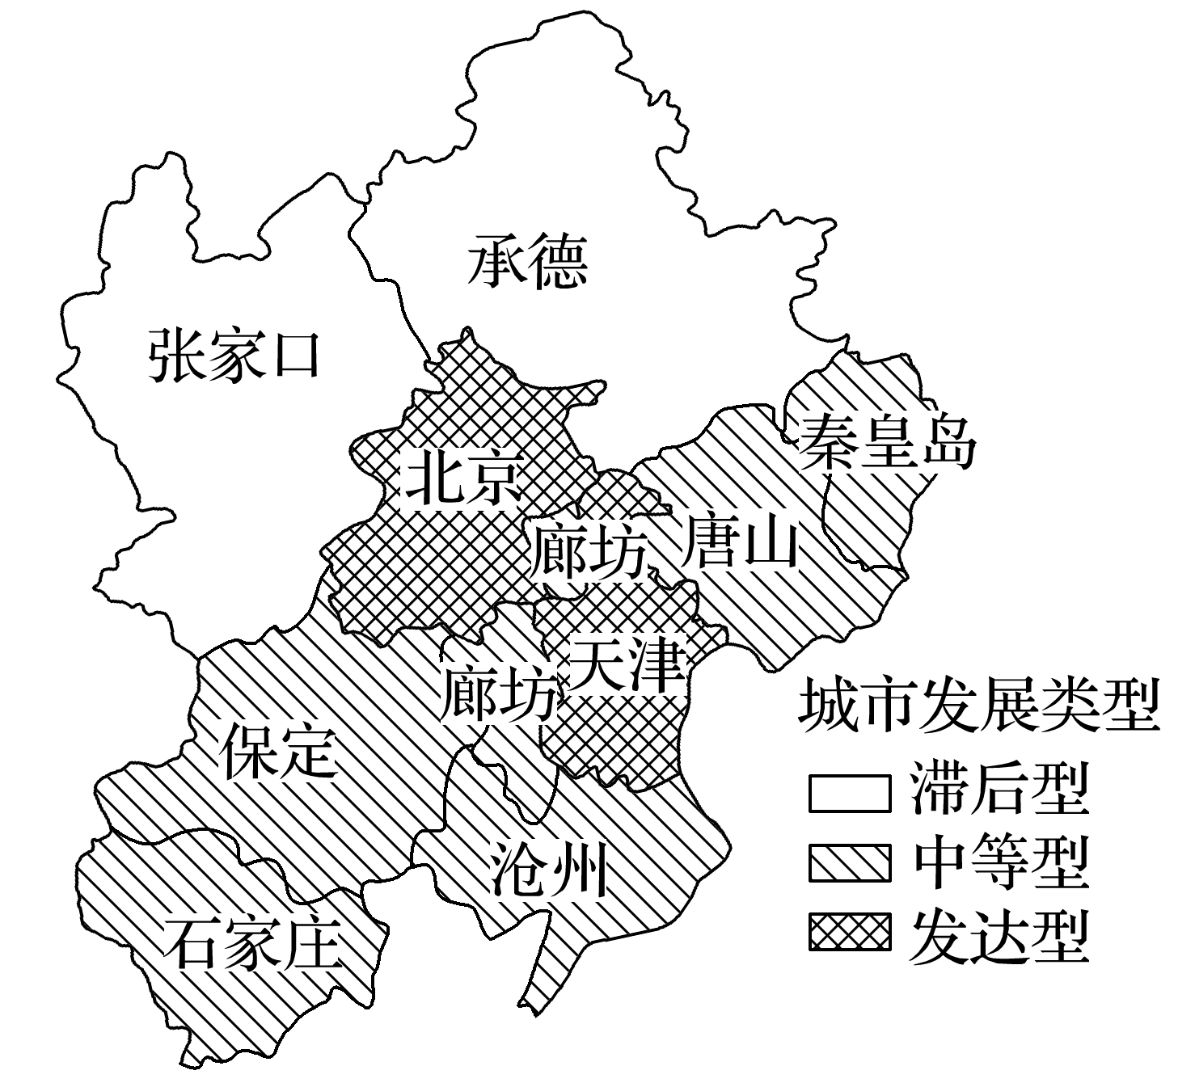
12．张家口、承德成为“大都市阴影区”主要是因为与中心城市( )
A．交通联系不便 B．信息交流较少 C．产业部门类似 D．产业联系较弱
13．今后，京津冀地区发展应注重促进中心城市( )
A．服务范围拓展 B．服务功能转移 C．服务职能增加 D．服务对象转变
法国区域经济发展不平衡现象在欧盟国家较为典型。历史上，法国长期高度中央集权，巴黎一直是其政治中心。法国的人口、生产、服务活动高度集聚于巴黎，大巴黎地区人口数量为第二位城市里昂的7倍以上。20世纪60年代，法国选择了若干边缘城市集聚区建立“平衡城市”，阻滞人口和产业向巴黎集中，以消除巴黎与其他地区之间发展的高度不平衡问题。读“法国‘平衡城市’影响范围示意图”，回答下题。
INCLUDEPICTURE "E:\\闫法敏\\2022\\一轮\\鲁教地理\\word\\L125.TIF" \* MERGEFORMATINET INCLUDEPICTURE "E:\\闫法敏\\2022\\一轮\\鲁教地理\\word\\L125.TIF" \* MERGEFORMATINET INCLUDEPICTURE "E:\\闫法敏\\2022\\一轮\\鲁教地理\\word\\L125.TIF" \* MERGEFORMATINET INCLUDEPICTURE "E:\\闫法敏\\2022\\一轮\\鲁教地理\\word\\L125.TIF" \* MERGEFORMATINET INCLUDEPICTURE "E:\\闫法敏\\2022\\一轮\\鲁教地理\\word\\L125.TIF" \* MERGEFORMATINET INCLUDEPICTURE "E:\\张潇\\2022\\一轮\\看ppt\\鲁教地理\\word\\第三部分\\L125.TIF" \* MERGEFORMATINET INCLUDEPICTURE "\\\\闫法敏\\e\\闫法敏\\2022\\一轮\\成盘\\2023版 大一轮 地理 新教材 鲁云\\全书完整的Word版文档\\第三部分\\L125.TIF" \* MERGEFORMATINET INCLUDEPICTURE "\\\\闫法敏\\e\\闫法敏\\2022\\一轮\\成盘\\2023版 大一轮 地理 新教材 鲁云\\全书完整的Word版文档\\第三部分\\L125.TIF" \* MERGEFORMATINET INCLUDEPICTURE "E:\\闫法敏\\2022\\一轮\\2023版 大一轮 地理 新教材 鲁教版（江苏）\\全书完整的Word版文档\\第三部分\\L125.TIF" \* MERGEFORMATINET 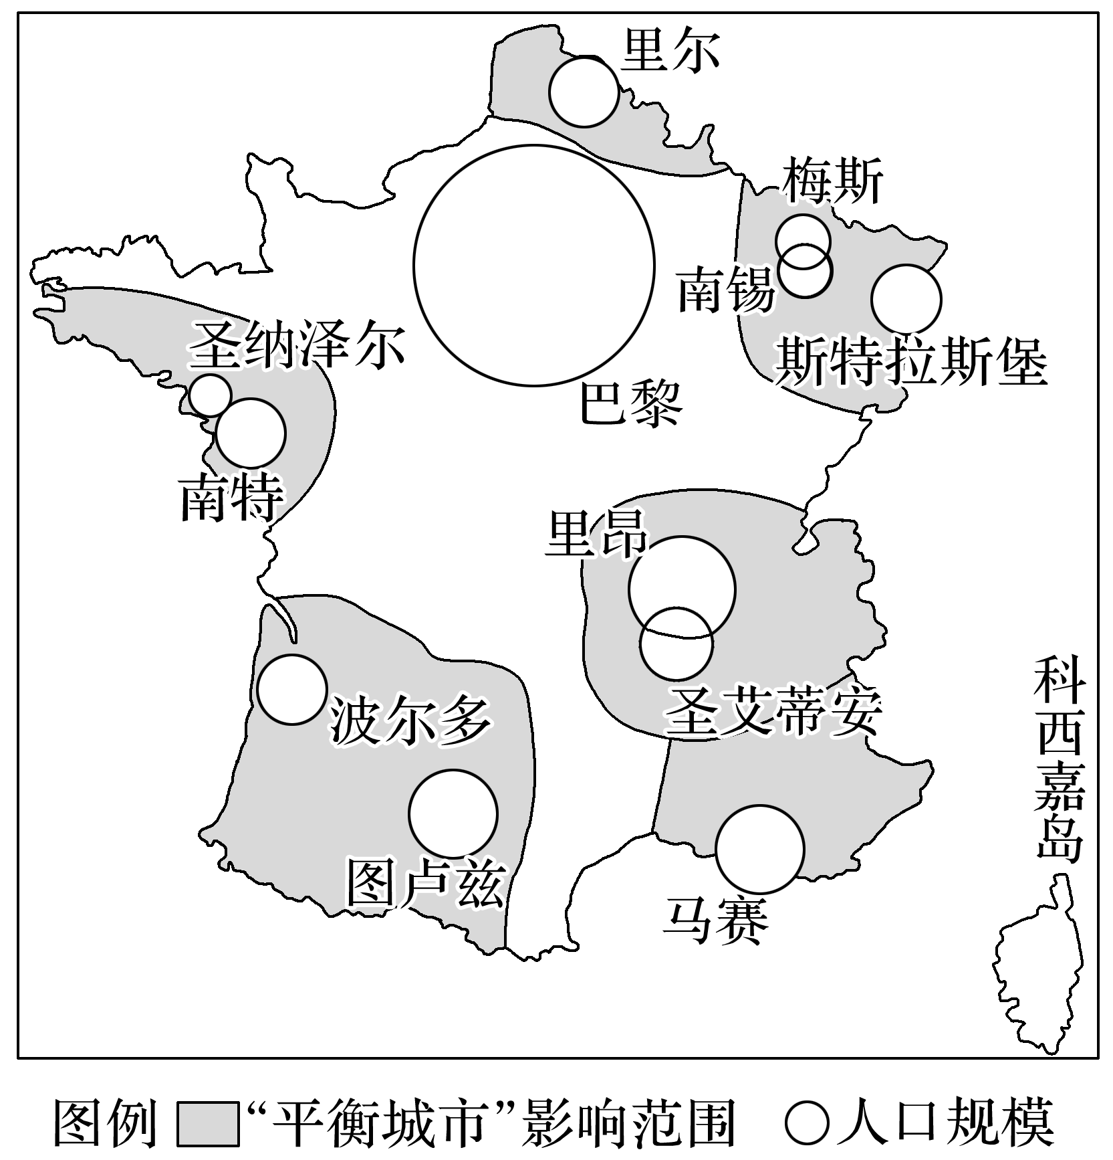
14．法国人口高度集聚于巴黎的主导因素是( )
A．地形 B．资源 C．交通 D．政治
15．法国建立“平衡城市”的主要目的是维持边缘城市集聚区的( )
A．服务门槛 B．服务种类 C．服务等级 D．服务范围
16．“平衡城市”规划的主要目标是优化法国城市的( )
A．空间结构 B．规模结构 C．产业协作 D．城镇化进程
河北省三河、大厂、永清、固安等邻接北京的县市多年来的城市空间发展都围绕北京，新建成的城区在环北京的东部、南部边界呈密集的带状铺开，大多数城区积极做好“睡城”的文章，让工作在北京的人在此居住，两地通勤。据此完成下题。
INCLUDEPICTURE "E:\\闫法敏\\2022\\一轮\\鲁教地理\\word\\L126.TIF" \* MERGEFORMATINET INCLUDEPICTURE "E:\\闫法敏\\2022\\一轮\\鲁教地理\\word\\L126.TIF" \* MERGEFORMATINET INCLUDEPICTURE "E:\\闫法敏\\2022\\一轮\\鲁教地理\\word\\L126.TIF" \* MERGEFORMATINET INCLUDEPICTURE "E:\\闫法敏\\2022\\一轮\\鲁教地理\\word\\L126.TIF" \* MERGEFORMATINET INCLUDEPICTURE "E:\\闫法敏\\2022\\一轮\\鲁教地理\\word\\L126.TIF" \* MERGEFORMATINET INCLUDEPICTURE "E:\\张潇\\2022\\一轮\\看ppt\\鲁教地理\\word\\第三部分\\L126.TIF" \* MERGEFORMATINET INCLUDEPICTURE "\\\\闫法敏\\e\\闫法敏\\2022\\一轮\\成盘\\2023版 大一轮 地理 新教材 鲁云\\全书完整的Word版文档\\第三部分\\L126.TIF" \* MERGEFORMATINET INCLUDEPICTURE "\\\\闫法敏\\e\\闫法敏\\2022\\一轮\\成盘\\2023版 大一轮 地理 新教材 鲁云\\全书完整的Word版文档\\第三部分\\L126.TIF" \* MERGEFORMATINET INCLUDEPICTURE "E:\\闫法敏\\2022\\一轮\\2023版 大一轮 地理 新教材 鲁教版（江苏）\\全书完整的Word版文档\\第三部分\\L126.TIF" \* MERGEFORMATINET 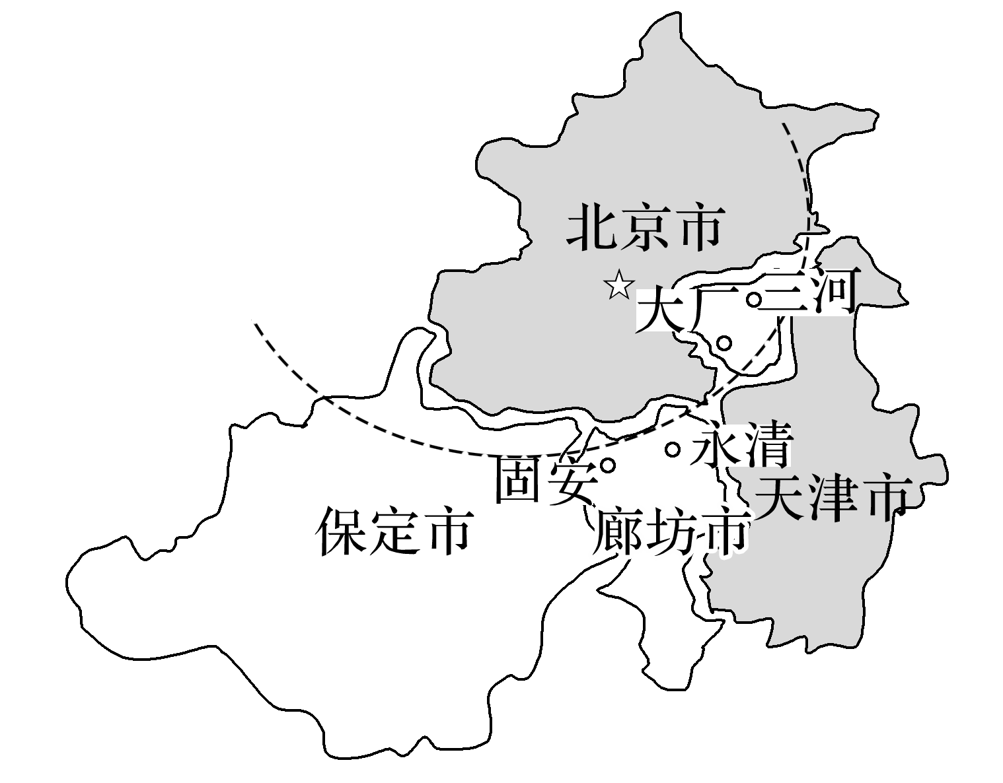
17．河北省三河、大厂、固安、永清等县市纷纷定位北京“睡城”的主要原因是( )
A．自然环境优越 B．人口迅速增长 C．分担北京压力 D．区域发展策略
18．河北省三河、大厂、固安、永清等县市“邻接京津”的地理位置带来的影响是( )
A．利于发展大企业总部经济 B．形成环北京高水平经济带
C．增强京津部分资源供给力 D．促进京冀经济高水平融合
19．新建成的城区在环北京的东部、南部边界呈密集的带状可以推测( )
A．大城市群已经形成 B．城市建设用地规模扩大
C．北京人口规模缩小 D．北京产业外迁显著
INCLUDEPICTURE "E:\\朱天华\\2021\\同步\\地理 鲁教 选择性必修1\\word\\能力提升.TIF" \* MERGEFORMATINET INCLUDEPICTURE "E:\\朱天华\\2021\\同步\\地理 鲁教 选择性必修1\\word\\能力提升.TIF" \* MERGEFORMATINET INCLUDEPICTURE "E:\\朱天华\\2021\\同步\\地理 鲁教 选择性必修1\\word\\能力提升.TIF" \* MERGEFORMATINET INCLUDEPICTURE "E:\\朱天华\\2021\\同步\\地理 鲁教 选择性必修1\\word\\能力提升.TIF" \* MERGEFORMATINET INCLUDEPICTURE "E:\\朱天华\\2021\\同步\\地理 鲁教 选择性必修1\\word\\能力提升.TIF" \* MERGEFORMATINET INCLUDEPICTURE "E:\\朱天华\\2021\\同步\\地理 鲁教 选择性必修1\\word\\能力提升.TIF" \* MERGEFORMATINET 【能力提升】
（★）20.阅读材料，完成以下问题。
合肥市是皖江城市群的核心城市，近年来GDP的高速增长跃居全国前列，人口数量在城市群中逆势增长。图1为合肥产业演化迭代示意图，图2为皖江城市群示意图。
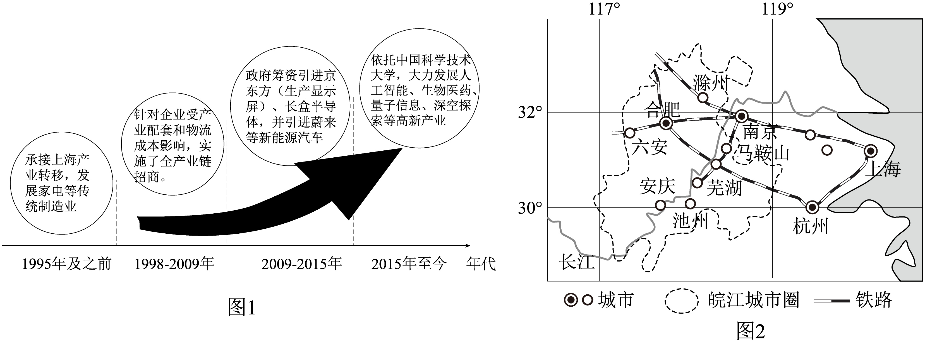
(1)皖江城市带中，简析合肥市承接上海市辐射带动的优势。

(2)说明2009年后，当地政府引进的产业对合肥市产业转型升级的作用。

(3)说明全产业链招商提高合肥市企业竞争力的作用。

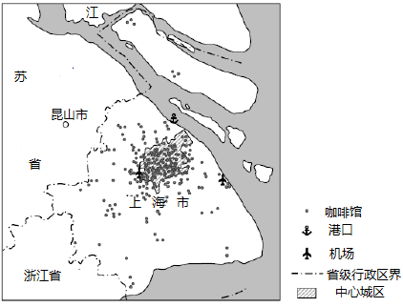
21. 上海是人口众多、经济发达、对外联系紧密的现代化大都市。截至2021年1月，上海以拥有6913家咖啡馆居全球城市首位，咖啡馆已成为人们休闲、会友和商务交流的重要场所。其中，某品牌连锁咖啡馆以839家独占鳌头，且多分布在商业繁华地段、高级写字楼和高级住宅区附近。2020年3月，该品牌母公司宣布在昆山市建设包括咖啡烘焙和智能化仓储物流在内的咖啡创新产业园，计划于2022年落成。图示意该品牌连锁咖啡馆在上海的分布及昆山市的位置。
说明该品牌母公司选择在昆山建设咖啡创新产业园的上海因素。

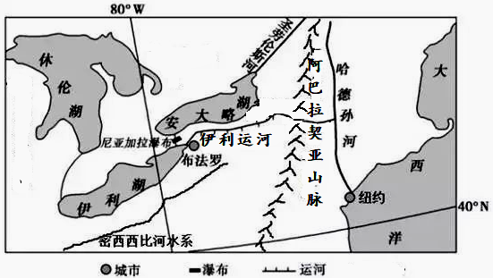
【补充练习】
22. 20世纪末至今，伴随着制造业的转移，纽约成为跨国金融机构的集中地。在纽约华尔街，2900多家世界金融、证券、期货及保险和外贸机构集聚于此，这也得益于美国构建的完善现代金融体系。在纽约还聚集了58所高等学府。纽约区域规划协会自1921年成立以来，便开始研究区域发展的长期规划，协调大纽约都市圈发展。
结合纽约城市发展的经验，谈谈对我国城市发展的启示。

